Raport științific sintetic
(întocmit pe toată perioada de execuție a proiectului până în prezent)

În primele două etape ale proiectului s-a proiectat și realizat instalația de obținere de nanotuburi prin ablație laser din ținte multiple neparalele. Instalația dezvoltată (Fig.1) este versatilă existând posibilitatea de a modifica parametrii de proces cum ar fi: unghiul dintre ținte sau plasme de ablație, posibilitatea de a folosi ținte din materiale diferite pentru sinteza de materiale noi, posibilitatea de a regla distanța dintre spoturile laser și implicit timpul de coliziune dintre plasme, posibilitatea de a folosi fascicule laser cu caracteristici diferite pentru fiecare țintă, posibilitatea de a folosi un număr teoretic nelimitat de ținte, posibilitatea de a regla debitul de precursori de ablație prin reglarea dimensiunii aperturii. Instalația de sinteză prezentată mai sus a fost testată în gama parametrilor propuși inițial și corespunde cerințelor pentru sinteza de nanotuburi de carbon.

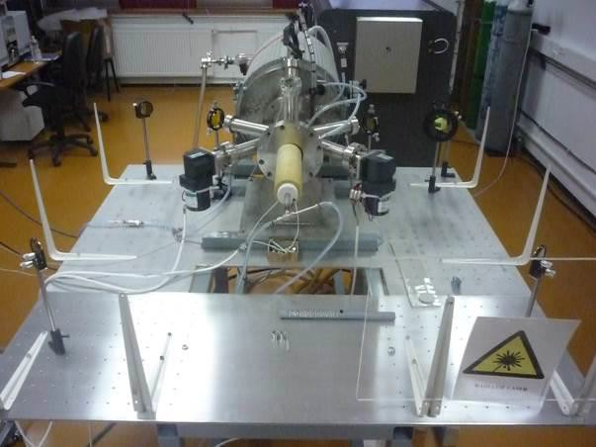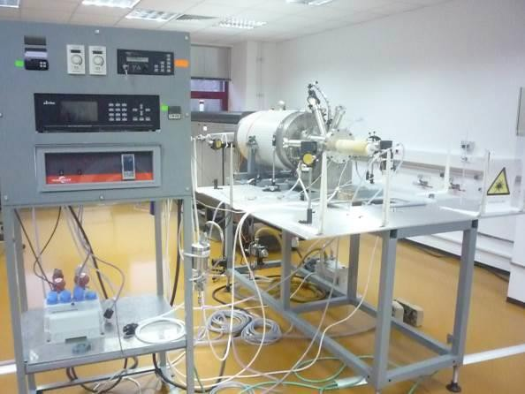

Fig. 1.Instalatia experimentala pentru obtinera de nanotuburi de carbon

În procesul de sinteză a nanotuburilor de carbon, am propus două metode (Fig.2) pentru eliminarea picăturilor și fragmentelor rezultate în urma ablației laser având la bază modul de introducere a fluxului gazos în zona de interacție. Metodele propuse și implementate în cadrul proiectului a dus la obținerea unor pulberi care conțin nanotuburi și alte structuri nanometrice de carbon, eliminând existența particulelor și fragmentelor micronice specifice ablației laser.
Din analiza datelor obținute până în prezent, rezultă că timpul de rezidență a precursorilor plasmei de ablație în zona de creștere a cluster-elor la o temperatură favorabilă formării nanotuburilor (800-1200 oC) este foarte scurt. Din acest motiv, am adus două îmbunătățiri metodei. Prima constă în adaptarea metodei de sinteză, astfel încât plasmele de ablație confinate să fie frânate, iar precursorii din plasmă să fie întorși și colectați în direcția opusă deplasării. A doua adaptare este introducerea unui flux de gaz preîncălzit la temperaturi de minim 800 oC.
În cazul ablației laser, plasma rezultată constă dintr-un amestec de electroni, atomi neutri și ioni caracteristici materialului din care este confecționată ținta. Pe lângă acestea, există o serie de particule și fragmente micronice ejectate din țintă. Plasma de ablație se deplasează întotdeauna perpendicular pe țintă. Prin plasarea țintelor în planuri diferite astfel încât să existe o interacțiune între plasmele de ablație, se poate obține confinarea acestora în direcția dorită.

Particulele/fragmentele ejectate din țintă urmează distribuția plasmei de ablație. Având masa mult mai mare decât componentele plasmei (electroni, ioni, atomi neutri) vor avea o mișcare inerțială în direcția inițială. Traiectoria lor nu va fi modificată major de plasma de ablație. În schimb, plasmele de ablație se vor confina pe direcția rezultantei vitezei. În acest fel, se pot separa cele două componente ale procesului de ablație cu efecte benefice pentru tehnica de sinteza. În cadrul experimentelor au fost folosite ținte de carbon cu conținut de Ni și Co de 1%.

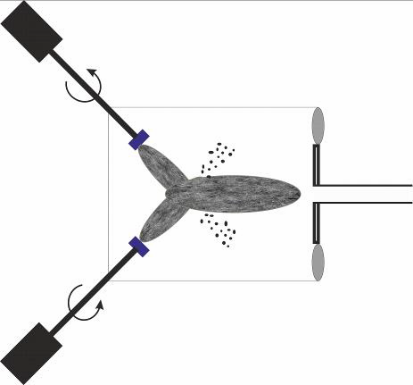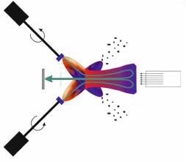

a) b)

Fig.2. Principiul metodei de ablație laser din ținte multiple neparalele: a) în flux direct de gaz, b) în flux invers de gaz

Prin folosirea celor două metode s-a obținut un amestec de nanotuburi cu un singur si mai mulți pereți, împreună cu alte structuri de carbon netubulare.
Avându-se în vedere rezultatele obținute în etapele anterioare am constat că timpul de staționare a particulelor ablate în zona de creștere este un factor important în procesul de creștere a nanotuburilor, am considerat ca ar fi util sa folosim expertiza care o avem in laborator în obținerea de nanostructuri pe bază de fier și carbon pentru prepararea de ținte. Prin piroliza laser am obținut două tipuri de nanoparticule: de Fe învelite în oxid de fier (Fig.3) și de fier învelit în carbon (Fig.4). Așa cum se poate vedea în cele două figuri, diametrele nanopatriculelor de fier sunt cuprinse între 5 și 10 nm, ceea ce din punctul nostru va permite o creștere controlată a nanotuburilor. Metoda pe care o propunem este nouă și va constitui subiectul unui patent și a unei publicații într-o revistă de specialitate. Compoziția nanopulberi de fier învelit în carbon din care s-a preparat ținta este: Fe 11,5%; C 88,5%, iar nanopulberile de fier Fe 10%; C 90%.

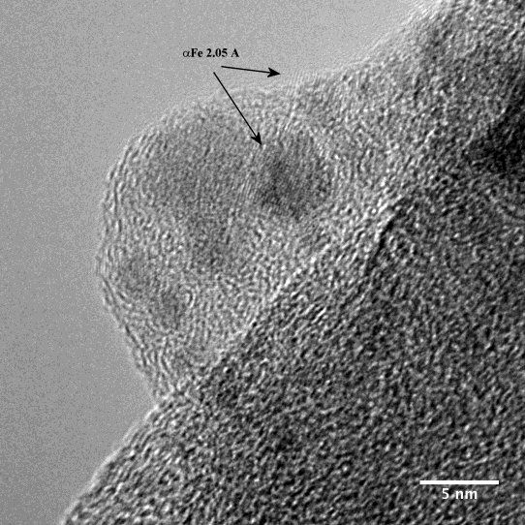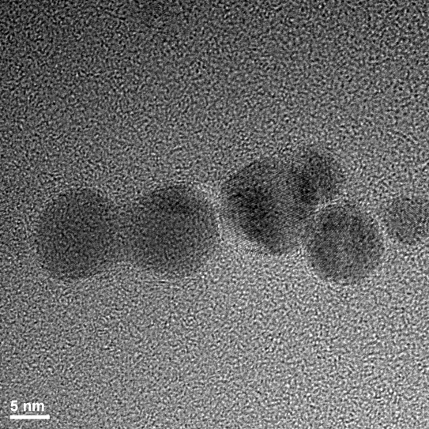

Fig.3. Imagine HRTEM a nanoparticulelor de Fe Fig.4 Imagini HRTEM a nanoparticulelor
de Fe învelite in carbon

Țintele au fost preparate prin presare la 20 de MPa, având diametrul de 1 cm și grosimea între
0.5 și 1 cm. Parametrii de sinteză folosiți au fost:
-puterea laser 600W
-viteza gazului de antrenare 20 mm\s
-presiunea în camera de ablație 550 torr
-temperatura 1100C

Pulberea colectată în urma experimentelor efectuate a fost analizată prin microscopie electronica de transmisie de înaltă rezoluție (HRTEM). În fig.5 avem imaginea TEM a nanotuburilor obținute din nanopulberi de fier învelite în carbon. În primul rând se poate remarca faptul că nanopulberile de fier din care au fost făcute țintele au constituit catalizatorul pentru creșterea nanotuburilor. De asemenea s-a observat că nu toate nanoparticulele au catalizat și prin urmare condițiile de lucru mai trebuie îmbunătățite. Majoritatea nanotuburilor obținute sunt MWNT (cu pereți multipli) și au diametre mai mici de 20 nm.
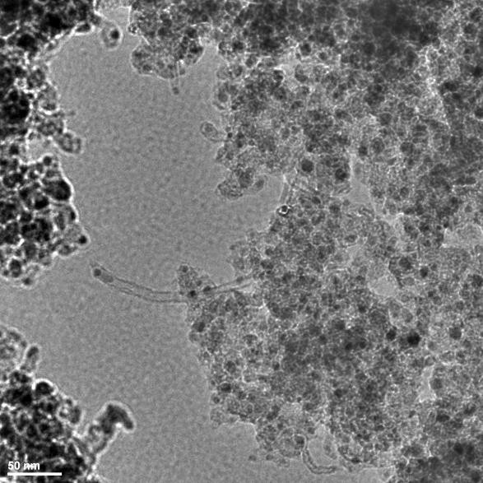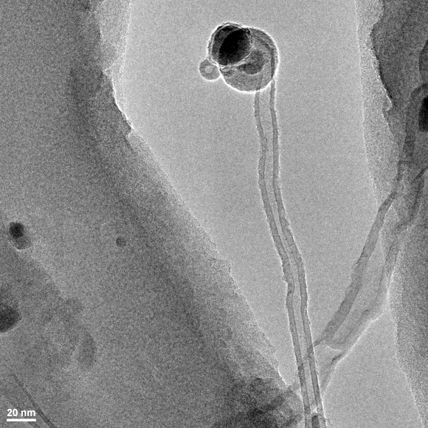

Fig. 5. Imagini TEM ale nanotuburilor obținute din nanopulberi de fier învelite în carbon

În Fig. 6 sunt prezentate imagini TEM ale nanotuburilor obținute din nanopulberi de fier. S-a observat ca nanotuburile sunt tot de tip MWNT, conțin și nanotuburi având structură de tip bamboo-like iar diametrele nanotuburilor sunt mai groase, aproximativ 50 nm. Acest lucru se poate explica prin faptul că particulele de fier au proprietăți magnetice și creează aglomerări de nanoparticule de diametre corespunzătoare grosimii nanotuburilor.

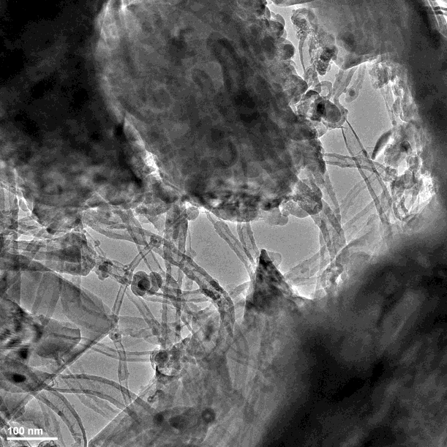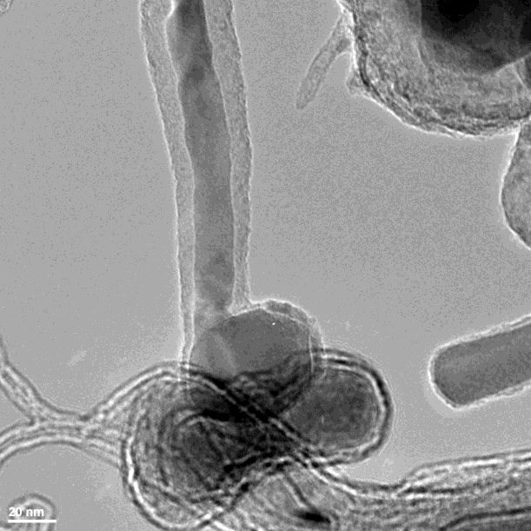

Fig. 6. Imagini TEM ale nanotuburilor obținute din nanopulberi de fier

Pentru realizatrea studiului de nucleatie pentru sinteza de nanotuburi prin metoda propusa in acest proiect am continuat relizarea de experimente in care am folosit tinte din acelesi nanopulberi pe baza de fier ,dar cu continut mai scazut de fier in compozitie. De asemenea conditiile de preparare a tintelor au fost modificate Astfel ,compozitia tintelor din nanopulberi de Fe invelite in carbon a fost de Fe 4,8% ,C 93% si O 2,2%, iar pentru tintele pe baza de Fe compozitia a fost Fe 4,2%, C 95,8%,iar la prepararea lor s-a folosit un sistem de sinterizare fiind presate la 70 GPa si o temperatura de 1800 C⁰.
Pentru cresterea nanotuburilor am folosit doua puteri laser (500 W si 800W) care au fost focalizate intr-un spot laser de 3,5 mm diametru.In timpul iradierii tintelor cu laserul de mare putre ,cu ajutorul camerei CCD HD-3000, am putut monitoriza prin fereastra de observatie procesul de iradiere si am constat cum tintele au o emisia puternica datorata procesului de evaporare.Pulberile astfel obtinute au fost analizate prin HRTM si Raman.
In fig.7 sunt prezentate imagini cu nanotuburi obtinute din tinte cu continut de nanopulberi de fier invelite in carbon la 500 si 800 de W.Se observa ca pentru puterea de 500W nanotuburile sunt scurte cu un grad ridicat de amorficitate.

a b
Fig.7.Imagini HRTEM a CNT pentru 500 W (a) si 800W(b)

Spectrele Raman realizate pe nanotuburile obtinute din nanopulberi de de fier invelite in carbon la puteri ale laserului cu CO₂ la puteri de 500W si 800W arata ca intensitatile relative a spectrelor de primul ordin pentru 1300 si 1580 cm⁻¹ sunt mai intense(I_{D}/I_{G}=0,75 fata de I_{D}/I_{G}=0,433) pentru puterea de 800W.Aceasta se datoreste in principal datorita faptului ca peakul de la 1300cm⁻¹ gradu de dezordine este mai mare pentru putere laser de 500W.

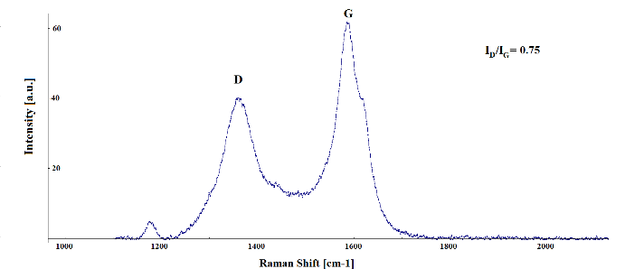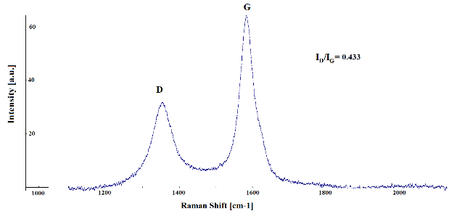

(a) 500 W (b) 800 W
Fig.9.Spectrul Raman

In urma analizei pulberilor rezultate s-a constatat din masuratorile Raman si HRTEM ca la 500 W exista nanotuburi de carbon cu structura tip bamboo si cu un grad ridicat de dezordine fata de cele obtinute la 800 W. Acest lucru este valabil si pentru nanotuburile obtinute din nanopulberi de Fe, care asa cum se poate observa din Fig 6. confirma faptul ca sistemul de ablatie nu reuseste sa disperseze aglomerarile de particule de Fe din urma sinterizarii.

Bibliografie

[1] C. Luculescu, I. Morjan, E. Popovici, METODĂ DE SINTEZĂ DE MATERIALE PURE PRIN ABLAŢIE LASER ÎN FLUX DIRECT DIN ŢINTE MULTIPLE NEPARALELE,
aplicatie brevet OSIM nr. A 00936 / 04.12.2012
[2] I. Morjan, E. Popovici, C. Luculescu, INSTALAŢIE DE SINTEZĂ MULTIFUNCŢIONALĂ DE MARE PRODUCTIVITATE CU LASER CW CU CO2 DE
NANOTUBURI CARBONICE, aplicatie brevet OSIM nr. A 00935 / 04.12.2012
[3]. E. Popovici, I. Morjan, FILTRU ELECTROSTATIC CU MARE DEBIT, RECUPERATOR DE PULBERI NANOSTRUCTURATE, SINTETIZATE PRIN PIROLIZA CU LASER, DIN
PRECURSORI LICHIZI SAU GAZOŞI, Buletinul Oficial de Proprietate Industrial.-BOPI,
Sectiunea Brevete de Inventie, 5/2013, din 30.05.2013, pg. 17-18
[4] L. Gavrila-Florescu, I. Morjan, E Popovici, C. Luculescu, I.P. Morjan, Dispozitiv de procesare a precursorilor gazosi si solizi pentru obtinerea de nanotuburi carbonice de productivitate mare, utilizand un laser CW cu CO2, cerere brevet OSIM A00946/03.12.2014
\

Data: 03.12.2016

Director proiect, Dr. Ing. Ion MORJAN

